**Pracovní činnosti 6. roč.**

**Vyrábíme doma**

Můžeš vyrobit, vyfotit a poslat na mail – [**skola.br@post.cz**](mailto:skola.br@post.cz)

nebo **semeradova.zdenka@zsbrve.cz**

Uveď jméno a třídu.

Můžeš vyrobit cokoliv. Z papíru, dřeva, drátku. Tady máš nápady.

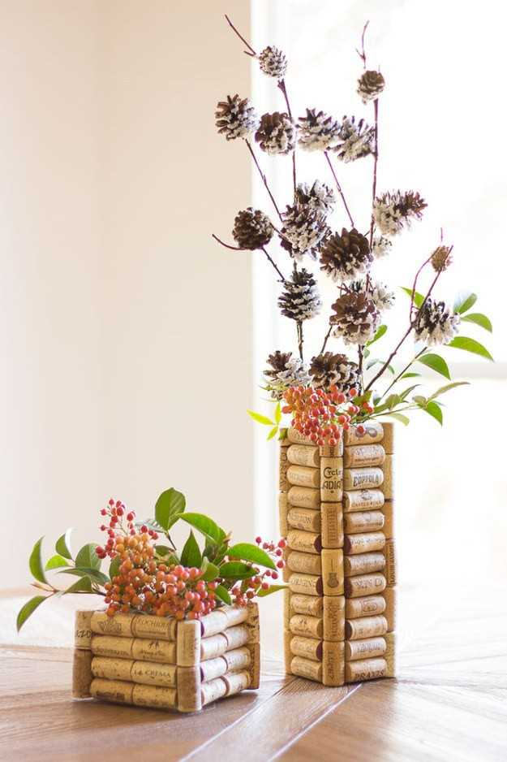

Váza – korkové špunty a tavná pistole

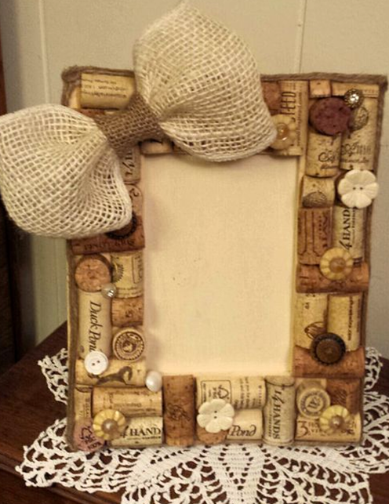

Rámeček, písmeno - karton, špunty /rozříznuté napůl/, tavná pistole, mašle

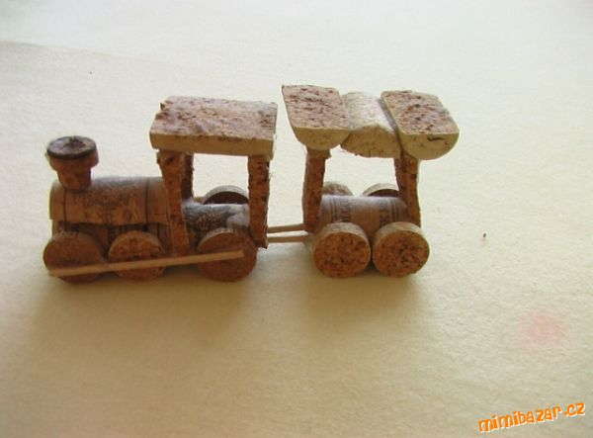

Vláček, auto – špunty, špejle, nůž, tavná pistole x lepidlo

***Pozor při práci s nožem!!!!***

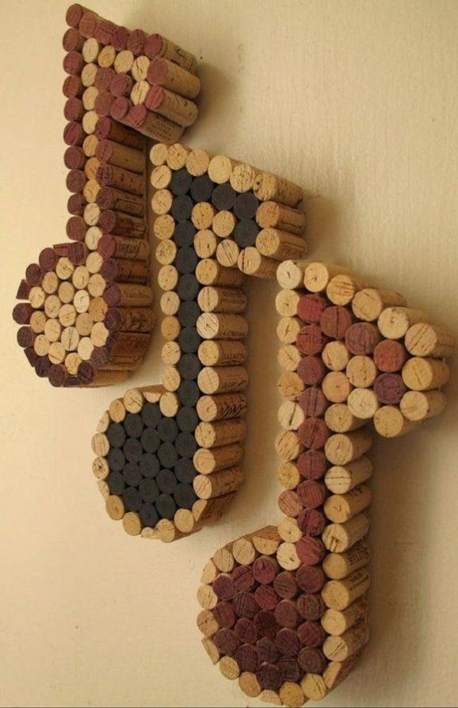

Nota x obrázek